- Уравнение ИИЭ
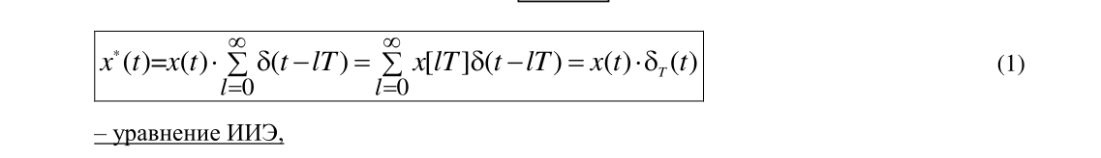
- Дискретное преобразование лапласа
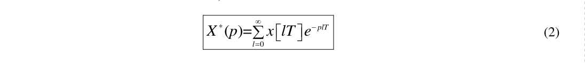
- Д с чертой
- F*(p)
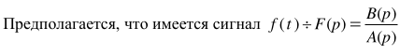
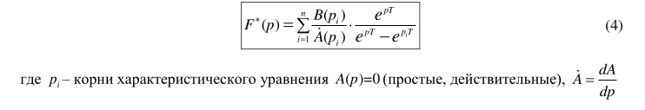
- Обратное Д преобразование
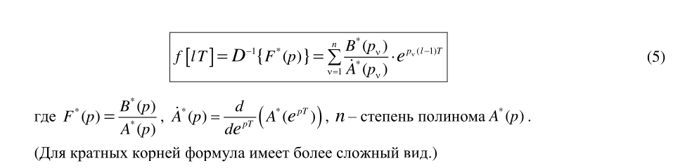
- Дискретное преобразование Фурье
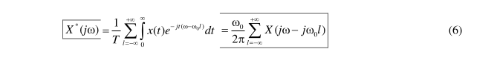
- Билинейное преобразование
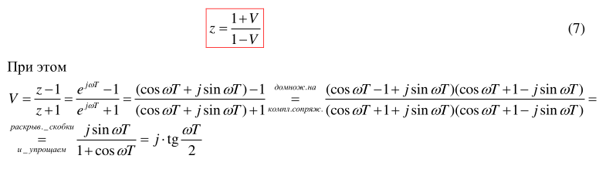

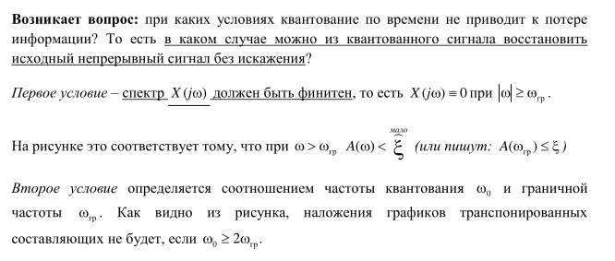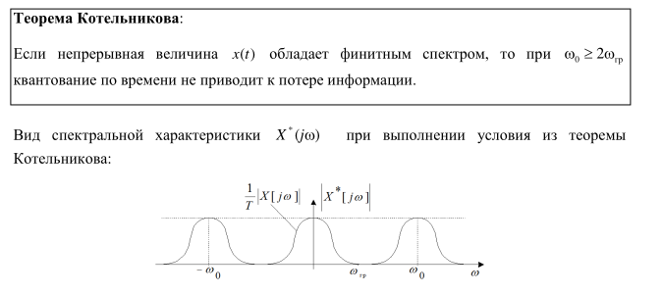

Условие, когда ИСАУ можно рассматривать как НСАУ
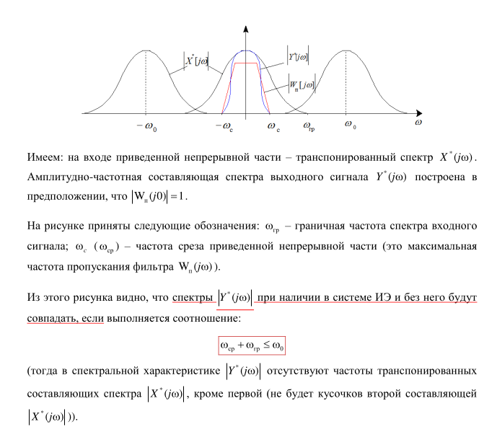

Критерий Гурвица
